基于链路预测的链路预测算法改进
李星
（同济大学电信学院，上海 201804）
摘 要: 当前智能交通数据挖掘研究的重点在于如何设计有效的挖掘算法。该文对特定的不同环境下的高速公路视频进行分析处理，提取出整体的特征属性，选取了SVM分类方法，基于所提取出的特征属性对交通视频进行分类。同时使用启发式的遗传优化SVM参数，寻求最优参数，相比于传统方法，提高了分类准确率。
关键词：复杂网络； 链路预测； 聚类系数； 局部相似性
中图分类号：TP391

Traffic Congestion Classification Optimization Using SVM
Li Xing
(Electronics and Information Engineering college, Tongji University,Shanghai 201804,China)
Abstract: Current intelligent transportation data mining research focuses on how to design an effective mining algorithm. The project achieved the classification of video-based traffic congestion. This was done by using the average rate of population density and population. Based on the extracted feature values, we used the popular data mining algorithms SVM classification methods to carry out on the training and testing data classification and prediction and compared the accuracy of classification. Finally, genetic algorithms was used to heuristic SVM classification parameters to obtain the optimal parameters of SVM.
Keywords:Pattern Recognition;Data Mining;SVM;Genetic Algorithm;Parameter Optimization

1 引言
近年来，随着复杂网络学科的快速发展，作为其分支之一的链路预测研究也得到了越来越广泛的关注。网络中的链路预测是指根据网络现有的节点属性以及网络拓扑等信息来预测网络中尚未产生连边的两个节点之间产生链接的可能性。链路预测包含了对于未知边的发掘以及网络演化中即将产生的边的预测。链路预测很好的将网络与信息科学进行了连接，可以很好地处理信息科学中缺失信息的还原与预测。
在理论研究方面，链路预测有助于我们理解网络的演化。准确的链路预测 可以为揭示驱动网络演化的底层的机制提供重要的线索或者证据。有了链路预测算法的帮助， 我们就可以建立适当的演化系统来模拟给定网络的进化系统，揭示出不完整的网络中许多丢失的信息，识别出节点间可能的关联等等。链路预测现在不仅仅是在理论研究上非常流行，同时也在各个实际科研领域有很多的应用。
在生物领域研究中， 就拿蛋白质相互作用网络为例，酵母菌蛋白质之间 80%的相互作用不为人们所知，而对于人类自身，人们知道的仅有可怜的 0.3%。由于揭示该类网络中隐而未现的链接需要耗费高额的实验成本，如果能够事先在已知网络结构的基础上设 计出足够精确的链路预测算法，再利用预测的结果指导试验，就有可能提高实验的成功率，从 而降低实验成本，并加快揭开该类网络真实面目的步伐[5]；在其他领域上， 链路预测可以识别犯罪网络的结构，使利用协同过滤的推荐系统克服数据稀疏的问题，检测并控制通过 email传播的电脑病毒等等。 链路预测算法在实际生产生活中的可应用性是它收到广泛关注 的重要原因。

2 问题描述
定义G(V,E)为一个无向网络，其中V为节点集合，E为边集合。网络总的节点数为N，边数为M。该网络共有N(N −1) / 2个节点对，即全集U。给定一种链路预测的方法，对每对没有连边的节点对(x,y)赋予一个分数值Sxy，然后将所有未连接的节点对按照该分数值从大到小排序，排在最前面的节点对出现连边的概率最大。

3 数据集划分
为了测试算法的准确性， 将已知的连边E分为训练集ET和测试集EP两部分。在计算分数值时只能使用测试集中的信息。显然， E E E = T P ∪ ，且 ET ∩E P = ∅ 。在此，将属于U但不属于E的边定义为不存在的边。
4 经典算法
(1) CN指标（Common Neighbors）
S_{xy} = |Γ(x)Γ(y)|
- Salton指标
S_{xy} = 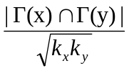
- Jaccard指标
S_{xy} = 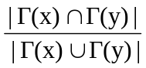
- Sorensen指标
S_{xy} = 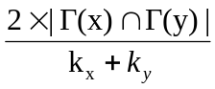
- 大度节点有利指标（hub promoted index, HPI）
S_{xy} = 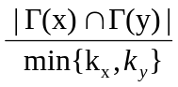
- 大度节点不利指标（hub depressed index, HDI）
S_{xy} = 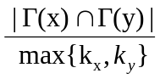
- LHN指标
S_{xy} = 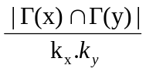
(8) AA指标（Adamic-Adar）
S_{xy} = 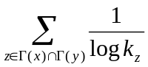
(9) RA指标（Resource Allocation）
S_{xy} = 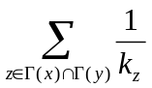
5 评价指标
衡量链路预测算法精确度的指标有AUC、Precision和Ranking Score共3种。它们对预测精确度衡量的侧重点不同： AUC(area under the receiveroperating characteristic curve)从整体上衡量算法的精确度[24]； Precision只考虑对排在前L位的边是否预测准确[25]；而Ranking Score更多考虑对所预测的边的排序[26]。AUC可以理解为在测试集中的边的分数值有比随机选择的一个不存在的边的分数值高的概率，也就是说，每次随机从测试集中选取一条边与随机选择的不存在的边进行比较，如果测试集中的边的分数值大于不存在的边的分数值，就加1分；如果两个分数值相等， 就加0.5分。独立地比较 n 次， 如果有 n′次测试集中的边的分数值大于不存在的边的分数，有 n′′ 次两分数值相等，则AUC定义为：
AUC =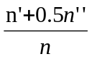
显然，如果所有分数都是随机产生的， AUC=0.5。因此AUC大于0.5的程度衡量了算法在多大程度上比随机选择的方法精确。

6 我们的算法，以及方法讨论
(1) CN指标（Common Neighbors）
S_{xy} = 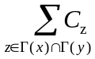
(2) Salton指标
S_{xy} = 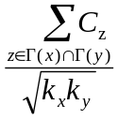
(3) Jaccard指标
S_{xy} = 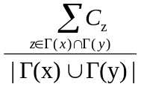
(4) Sorensen指标
S_{xy} = 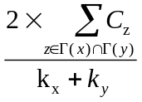
(5) 大度节点有利指标（hub promoted index, HPI）
S_{xy} = 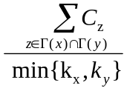
(6) 大度节点不利指标（hub depressed index, HDI）
S_{xy} = 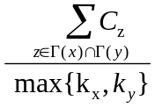
(7) LHN指标
S_{xy} = 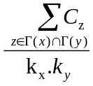
(8) AA指标（Adamic-Adar）
S_{xy} = 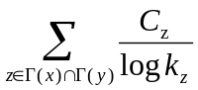
(9) RA指标（Resource Allocation）
S_{xy} = 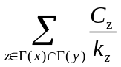

7 数据集
Index | CN | CCN | RA | CRA | AA | CAA | HPI | CHPI | HDI | CHDI | Salton | CSalton | Sorensen | CSorensen | Jaccard | Cjaccard | LHN | CLHN
ELEGANS
JAZZ
FOOTBALL
SANDI
usair
KARATE
polBooks
 | 0.84665 | 0.8477
 | 0.86415 | 0.85955
 | 0.86395 | 0.85945
 | 0.8646 | 0.864
 | 0.86085 | 0.86335
 | 0.8677 | 0.8607
 | 0.8006 | 0.79595
 | 0.851 | 0.84405
 | 0.78065 | 0.7737
 | 0.83135 | 0.83085
 | 0.8018 | 0.80065
 | 0.8497 | 0.8402
 | 0.79325 | 0.79015
 | 0.8465 | 0.836
 | 0.79205 | 0.78305
 | 0.83795 | 0.83055
 | 0.72015 | 0.7208
 | 0.7831 | 0.78325

8 实验结果

9 总结与展望

[9] 贾银山, 贾传荧. 一种加权支持向量机分类算法[J].计算机工程,2005,31(12): 23-25.
[10] Keerthi S S, Lin C J.Asymptotic behaviors of support vector machines with Gaussian kernel[J]. Neural computation,2003,15(8):1667-1689.

作者简介：
李星(1990—)，男，安徽马鞍山人，同济大学在读研究生，主要研究方向为链路预测；郝泳

收稿日期：2016-10-08
联系人：李星
地址：同济大学电信学院（201804）
电子邮箱：15000218895@163.com
电话：15000218895

